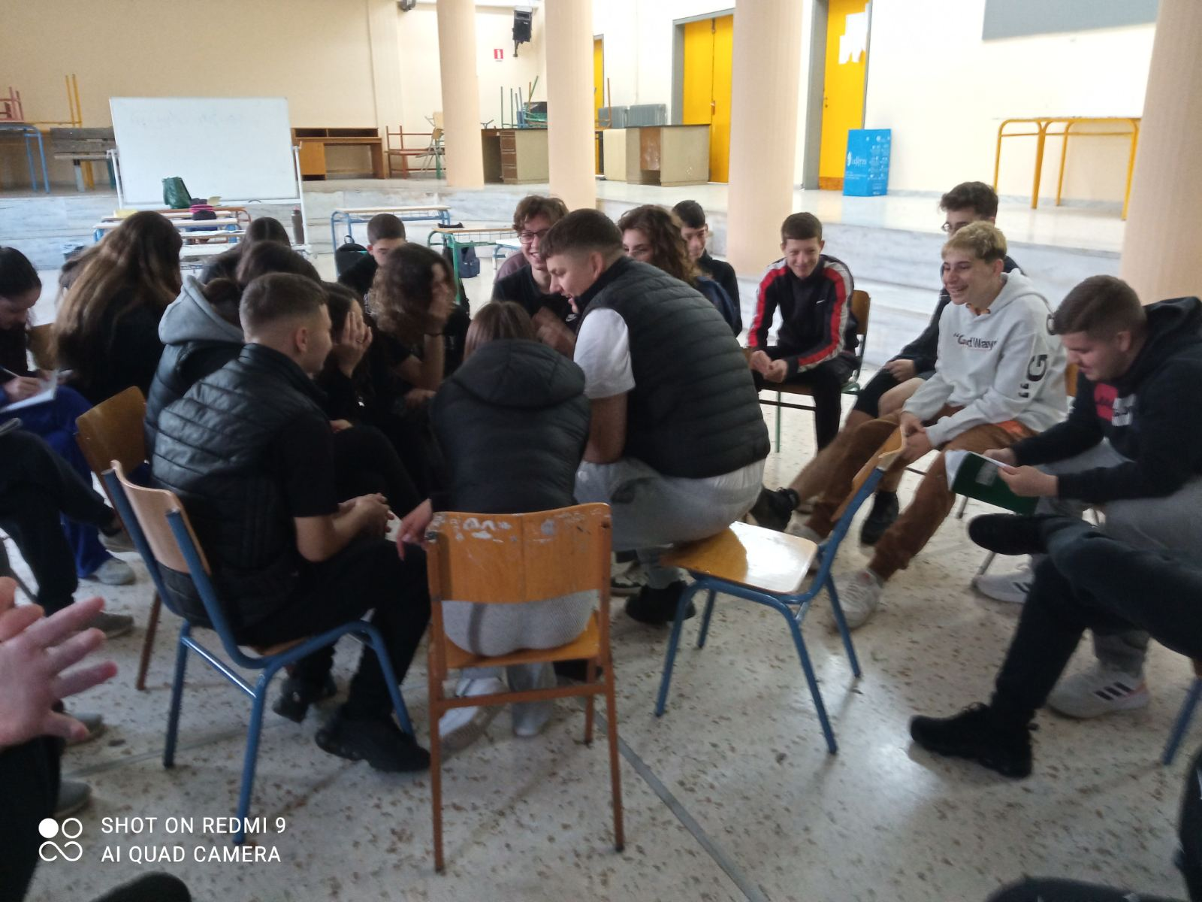

Εφαρμογή EAR - ΕΡΓΑΣΤΗΡΙΑ ΣΕ ΜΕΘΟΔΟΛΟΓΙΕΣ ΑΚΑΔΗΜΙΑΣ

ΟΝΟΜΑ ΤΗΣ ΜΕΘΟΔΟΥ | EAR
ΕΚΠΑΙΔΕΥΤΡΙΑ/-ΤΗΣ | Δρετακη Αικατερίνη
ΕΚΠΑΙΔΕΥΟΜΕΝΟΙ | Μαθητες A Λυκείου
ΠΟΤΕ-ΠΟΥ | ΓΕΛ ΜΑΓΟΥΛΑΣ ΔΥΤΙΚΗ ΑΤΤΙΚΗ
ΘΕΜΑ ΕΚΠΑΙΔΕΥΣΗΣ | ΞΕΝΗ ΓΛΩΣΣΑ ΑΓΓΛΙΚΑ Θεμα:unit 8 SOCIAL MEDIA
ΤΙ ΚΑΝΑΜΕ -ΕΦΑΡΜΟΓΗ | Βήματα:  - Αφορμηση: Τα δυο αρθρα του σχολικου βιβλιου σελ 95 και 99 του σχολικού βιβλιου, τα οποία αναφέρονται ανάλογα στα μειονεκτήματα και τα πλεονεκτηματα των Social media στους εφηβους γενικότερα.  - Τεχνικη: FISH BOWL .Αφού οι μαθητές εχουν ανα ομαδες καταγράψει τα θετικά και τα αρνητικά των social media , μια ομάδα παιδιών μπαινοντας σε εσωτερικό κυκλο σε μορφή debate παίρνουν θέση΄αναλογα με το ρόλο τους και συζητουν τα pros and cons των social media σε συναρτηση πάντα με τους εφήβους . Σε έναν εξωτερικό κύκλο οι υπόλοιποι μαθητές γίνονται παρατηρητες και καταγράφουν σε σημειωσεις τις εντυπώσεις τους από την κουβεντα των συμμαθητων τους και αφου τελειωσει η κουβέντα δίνουν feedback στους υπόλοιπους αναλύοντας τους τροπους που κυλισε ο διαλογος και τα σημεια που κράτησαν καθόλη τη διάρκεια της δρασης . Οι υπόλοιποι μαθητες παίρνουν άμεσες πληροφορίες για το πως κυλισε ο διαλογος και πως συμπεριφέρθηκαν.  - Συζητηση πάνω στα συναισθήματα και τις πιθανές δυσκολίες που προέκυψαν στην ολομέλεια της τάξης . Αποφόρτιση.
ΑΝΑΤΡΟΦΟΔΟΤΗΣΗ ΑΠΟ ΕΚΠΑΙΔΕΥΟΜΕΝΟΥΣ | Οι μαθητές σηκώθηκαν στον χώρο και με τη στάση του σωματός τους πρόσπαθησαν να δέιξουν τον βαθμό ικανοποιησης τους από τις παραπάνω δράσεις . Τα αποτελέσματα ηταν πολύ ενθαρρυντικά και οι μαθητές περιμένουν με ανυπομονησία την επόμενη δραση στην τάξη.
ΣΚΕΨΕΙΣ ΑΠΟ ΤΟΝ ΕΚΠΑΙΔΕΥΤΗ ΜΕΤΑ ΤΟ ΕΡΓΑΣΤΗΡΙΟ | Οι μαθητές με ενθουσιασμό ανέλαβαν ρόλους και ενσωματώθηκαν στη Δράση.Ως εκπαιδέυτρια αισθάνθηκα ότι οι δυνατότητες χρήσης της μεθόδου είναι πολλαπλές και εύκολα προσαρμόσιμες σε πολλές θεματικές του σχολικού βιβλίου.Μαθητές που έμεναν αμέτοχοι στην παραδοσιακή δασκαλοκεντρικη διδασκαλία συμμετείχαν με ενθουσιασμό. Χρησιμοποήθηκε προφορικός και γραπτος λόγος ως γλωσσική εξάσκηση .Τα παιδιά έρχονται αντιμέτωπα με κοινωνικούς προβληματισμους έξω από τα σύνορα της τάξης τους αλλα και της χώρας τους. Εμπλουτίζουν τις γνώσεις τους και την κριτική τους σκέψη και υιοθετουν στάσεις ζωής.Για το συγκεκριμένο θέμα οι μαθητες προβληματιστηκαν και για τις δικές τους αναπαραστάσεις στα social media και έκαναν την προσωπικη τους κριτική και αξιολόγηση.
ΓΕΝΙΚΑ ΣΥΜΠΕΡΑΣΜΑΤΑ | Καθώς εξελίσσεται η μεθοδολογία στην τάξη προκύπτουν καινούρια σενάρια και οι μαθητές είναι πρόθυμοι να προτείνουν αλλαγές στον τρόπο υλοποίησης ώστε να ταιρίαζουν με τις προτιμήσεις τους και τα ταλέντα τους .
ΠΑΡΑΡΤΗΜΑ | Προφορικές Οδηγίες δόθηκαν στους μαθητές για τα βήματα των δράσεων  …  …  …
φωτογραφίες/βίντεο | Πού βρίσκονται, αν υπάρχουν

